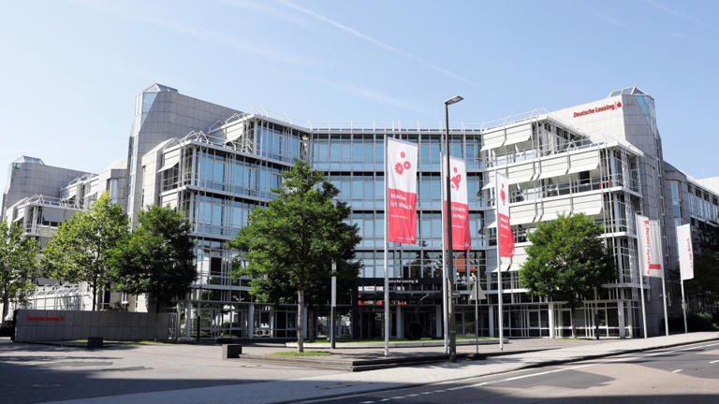
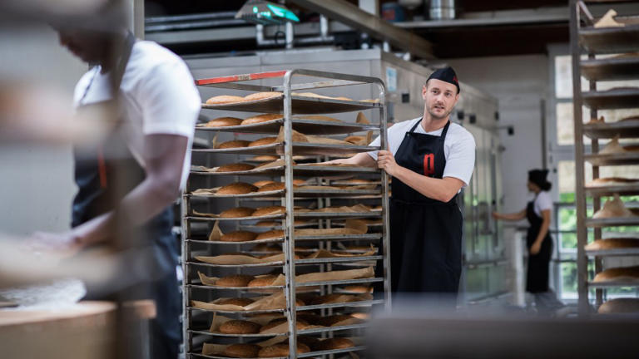
Nachhaltigkeit: Wie ESG-Reporting Betriebe vor Probleme stellt
Geschichte von Daniel Schleidt
• 1 Std. • 6 Minuten Lesezeit
class="article-body" style="font-size: 17px; text-align: start; line-height: 26px; margin: 0px; max-height: 100%; overflow-y: visible;"

Nachhaltig: Die neue Zentrale und moderne Backstube der Großbäckerei Pappert soll 70 Prozent weniger CO2 ausstoßen.© Bäckerei Papperts
Die klirrende Kälte konnte der Vorfreude keinen Abbruch tun. Ausgerechnet an diesem Tag Ende November 2023 fielen Schneeflocken vom Himmel und zeigte sich das Wetter im osthessischen Eichenzell von seiner unangenehmen, winterlichen Seite, als ein Kran den Richtkranz nach oben zog und auf jenes Gebäude setzte, das die Großbäckerei Pappert in eine nachhaltige Zukunft führen soll. Inhaber, Bauträger und Politiker trotzten dem Wetter und feierten ihr Richtfest.
Ende dieses Jahres soll die neue Unternehmenszentrale samt moderner Backstube fertig sein, von dort aus werden dann Brot und Brötchen, Kuchen und Kreppel, Croissants und Quarktaschen in einem Umkreis von 90 Kilometern an mehr als 150 Fachgeschäfte in Hessen, Bayern und Thüringen ausgeliefert.
Das inhabergeführte Unternehmen, das 1928 in Poppenhausen an der Wasserkuppe, knapp 20 Kilometer südöstlich von Fulda gelegen, gegründet wurde, investiert einen mittleren zweistelligen Millionenbetrag in den Ausbau. In der Summe sind auch Maschinen und Anlagen enthalten. Dass der Heimatstandort in Poppenhausen dem Wachstum der Bäckerei nicht mehr standhalten konnte, ist ein Grund, weshalb das Unternehmen sich einen neuen Standort in unmittelbarer Nähe des alten gesucht hat. Ein zweiter hat mit dem Thema Nachhaltigkeit zu tun.
Die Deutsche Leasing mit Sitz in Bad Homburg berät Betriebe bei Nachhaltigkeitsfragen.© Deutsche Leasing
Denn Herzstück des neuen Gebäudes ist eine sogenannte Bio-Reforming-Anlage, in der künftig mithilfe liegen gebliebener Backwaren, die beispielsweise bei Abnehmern wie den „Tafeln“ keine Verwendung mehr finden konnten, Energie zur Herstellung neuer Backwaren gewonnen werden soll. „Aus dem nicht verkauften Brot von gestern machen wir die Energie für das Brot von morgen", sagt Bernd Pappert, Geschäftsführer des Unternehmens, das 1600 Mitarbeiter beschäftigt.

Nachhaltigkeit als Mittel zum Zweck
Bevor sich der Betrieb 2019 für die Großinvestition entschied, musste sich Pappert überlegen, welche Rolle Nachhaltigkeit für sein Unternehmen grundsätzlich spielt. „Man muss immer zwischen Ökonomie und Ökologie abwägen", sagt der Chef. Vor einigen Jahren habe man entschieden, dem Klimaschutz größere Bedeutung beizumessen, und erkannt, dass sich Investitionen in Nachhaltigkeit nicht nur finanziell auszahlen, sondern auch der eigenen Überzeugung entsprechen.
Mit dieser Erkenntnis sind die Hessen vielen anderen Unternehmen in Deutschland voraus. Eine Studie der Unternehmensberatung PWC offenbarte jüngst, wie schwer sich kleine und mittelständische Betriebe in Deutschland noch damit tun, eine Nachhaltigkeitsstrategie zu entwerfen und damit konkret zu definieren, wohin die Reise auf diesem wichtigen Feld der Unternehmensentwicklung gehen soll.
Demnach haben zwar sechs von zehn Unternehmen in Deutschland die Notwendigkeit erkannt, die Transformation zu mehr Nachhaltigkeit vorantreiben zu müssen; doch gleichzeitig zeigt die Umfrage auch, dass Nachhaltigkeit noch zu häufig als Mittel zum Zweck vor allem dazu betrachtet wird, um Kosten zu senken. Nur ein Drittel der befragten 160 Unternehmen betreiben Klimaschutz dagegen aus Überzeugung heraus.

EU-Verordnung fordert mehr Nachhaltigkeitsberichterstattung
Doch das sei ein Fehler, sagt Uwe Rittmann, der bei PWC die Beratung von Familienunternehmen und mittelständischen Betrieben verantwortet. Nachhaltigkeit sei das Fundament für unternehmerischen Erfolg im Mittelstand, hebt er hervor. „Nur Unternehmen, die ökologische und soziale Verantwortung übernehmen, werden künftig am Markt bestehen." Deshalb sei es entscheidend, das Thema ganzheitlich und kennzahlenbasiert zu verfolgen.
Unternehmen bleibt seit einigen Wochen auch gar nichts anderes mehr übrig, als sich damit zu beschäftigen. Denn die im November 2022 vom Europäischen Parlament verabschiedete Corporate Sustainability Reporting Directive (CSRD) ändert den Umfang und die Art der Nachhaltigkeitsberichterstattung von Unternehmen erheblich.
Die EU verpflichtet mit der Verordnung, die zum Beginn dieses Jahres in Kraft getreten ist, auch kleinere Unternehmen, über nicht finanzielle Kennzahlen zu berichten - schätzungsweise sind rund 50.000 Unternehmen in der EU davon betroffen, etwa 15.000 sind es allein in Deutschland. Ziel der Initiative ist es, vergleichbare, detaillierte und verlässliche Nachhaltigkeitsinformationen zu erhalten.
Doch so einfach, wie das klingen mag, ist es nicht: Die neue Gesetzgebung stellt viele Betriebe vor große Schwierigkeiten. „Ein Großteil der berichtspflichtigen Unternehmen hat enormen Handlungs- und Aufholbedarf ", sagt Peter Rumpel, Nachhaltigkeitsexperte bei der Deutschen Leasing. Das Unternehmen mit Sitz in Bad Homburg ist Teil der Sparkassen-Finanzgruppe und berät Betriebe bei Finanzierungsfragen, aber auch bei strategischen Themen wie Nachhaltigkeit.

Betriebe stehen vor neuen Herausforderungen
Die PWC-Studie bestätigt Rumpels Eindruck: Drei Viertel der mittelständischen Unternehmen fühlen sich von den Transparenz- und Berichtspflichten in Sachen Nachhaltigkeit hierzulande überfordert. Viele Kunden, mit denen Peter Rumpel spricht, wissen zwar, dass neue Anforderungen auf sie zukommen, „aber die meisten stehen noch ganz am Anfang".
Rumpel erklärt das so: In vielen Unternehmen fehlte bislang die Zeit oder das strategische Verständnis, sich systematisch mit ESG-Kriterien (ESG steht für Environmental, Social, Governance, also für Umwelt, Soziales, Unternehmensführung) zu befassen.
Durch die neuen Anforderungen bleibt ihnen aber nichts anderes übrig, weshalb viele Betriebe nun Daten erheben müssen, mit denen sie sich nie zuvor auseinandergesetzt haben: Während etwa Wasserverbrauch, Abfallvolumen oder Treibhausgasemissionen noch recht einfach zu beziffern sind, wird es bei Themen wie dem Gender-Pay-Gap, also dem Unterschied in der Bezahlung zwischen Männern und Frauen, oder beim sozialen Engagement von Mitarbeitern schon schwieriger, ganz zu schweigen von der Frage, wie stark die Lieferketten Nachhaltigkeitskriterien genügen. So müssen Unternehmen erklären, inwiefern etwa Arbeitsbedingungen und Umweltstandards auch bei Zulieferern eingehalten werden. „Viele wissen gar nicht, wie sie das anstellen sollen." Gleichzeitig erwarten größere Unternehmen von ihren Lieferanten entsprechende Nachweise.

Gefahr von Greenwashing
Die PWC-Studie zeigt nun, welche Sorgen die Wirtschaft bezüglich der neuen Berichtspflichten konkret umtreiben. Ganz besonders fürchten Unternehmer und Manager einen hohen zusätzlichen bürokratischen Aufwand, 76 Prozent der befragten Unternehmen nannten diesen Aspekt als größtes Risiko bei einer verstärkten Ausrichtung des betrieblichen Alltags auf die Einhaltung von ESG-Kriterien. „Viele Unternehmen haben gar nicht die Kapazitäten, um die Daten zu erheben, die sie künftig vorlegen müssen", sagt Rumpel und weist darauf hin, dass zahlreiche Betriebe nicht umhinkommen werden, dafür neue Mitarbeiter einzustellen.
Wer das nicht kann, muss damit rechnen, dass Personal, das für die Nachhaltigkeitsdokumentation gebraucht wird, an anderer Stelle fehlt. 56 Prozent der Befragten befürchten zudem, dass sie sich nur halbherzig mit Nachhaltigkeitsaspekten befassen können und ihnen deshalb Greenwashing vorgeworfen werden könnte, also der Versuch, grüner zu wirken, als man es tatsächlich ist.
Die Komplexität der Erfassung von Nachhaltigkeitsdaten sorgt laut Rumpel dafür, dass die Nachfrage nach entsprechenden Beratungen etwa bei der Deutschen Leasing zuletzt deutlich gestiegen ist. In den Gesprächen mit Kunden weist Rumpel in der Regel zunächst darauf hin, dass nachhaltiges Wirtschaften als Chance betrachtet werden sollte: „Ich bin überzeugt, dass der Markt für nachhaltige Produkte und Dienstleistungen in den kommenden Jahren stark wachsen wird. Je früher also Unternehmen ihr Geschäftsmodell auf die Probe stellen und prüfen, ob es in Zukunft noch tragfähig ist, desto besser."

Ansatz für mehr Nachhaltigkeit in zwei Stunden
Hinzu kommt, dass der Handlungsdruck, der auf Betrieben lastet, nicht nur durch Vorgaben des Gesetzgebers wächst, sondern auch durch die Erwartungen von Kunden, Lieferanten und Mitarbeitern. In Zeiten des wachsenden Mangels an Arbeitskräften können es sich Betriebe nicht mehr erlauben, in Bewerbungsgesprächen keine Nachhaltigkeitsbilanz vorweisen zu können. Auch Banken klopfen Betriebe darauf ab, ob ihre Strategie nachhaltig genug ist.
Mit der Verpflichtung zum Nachhaltigkeitsbericht steigt die Nachfrage nach Unterstützung - und damit das Angebot an Beratungen, Seminaren und Softwarelösungen speziell für dieses Thema. So hat das Startup ESGendium aus Frankfurt eine Software entwickelt, die kleine und mittelständische Betriebe durch den Nachhaltigkeitsdschungel führen und anhand von Fragen dabei unterstützen soll, die nötigen Daten zu erfassen.
Michael Busse, der das Unternehmen mit Wali Manan gegründet hat, sagt, man habe bemerkt, dass kleine Unternehmen kaum die Möglichkeit hätten, diesen Prozess allein zu stemmen. Mit der ESGendium-Software, so Busse, lasse sich innerhalb von nur zwei Stunden ein Ansatz entwickeln, der zeige, wo der Betrieb stehe und an welchen Stellschrauben gedreht werden könne, um nachhaltiger zu werden.

CO2-Ausstoß um 70 Prozent reduzieren
Für die Transformation der deutschen Wirtschaft, sagt Nachhaltigkeitsexperte Rumpel, sei es von großer Bedeutung, gerade kleinere und mittlere Betriebe fit zu machen für das Thema Nachhaltigkeit - und die Erhebung der entsprechenden Daten sei der erste Schritt dazu, den eigenen Standpunkt auf diesem Feld zu definieren und daraus die nötigen Schritte abzuleiten.
So wie bei der Bäckerei Pappert, die sich bei der Finanzierung des neuen Backhauses Unterstützung bei der Deutschen Leasing geholt hat. Die Hessen haben neben der Bio-Reforming-Anlage weitere Projekte geplant, die auf den Klimaschutz einzahlen sollen. Mithilfe etwa von Solarzellen auf dem Dach des Neubaus und eines modernen Blockheizkraftwerks soll der CO2-Ausstoß um rund 70 Prozent gegenüber dem alten Standort verringert werden.
Und noch einen Effekt soll die neue Backstube haben, der mit Nachhaltigkeit im klassischen Sinne nichts zu tun hat: Der Geschmack und die Bekömmlichkeit der Backwaren sollen ebenfalls verbessert werden.

